B&R ищет молодых профессионалов
Около 150 практикантов получили практический опыт работы во всех сферах деятельности компании
В 2013 г. компания Bernecker + Rainer Industrie-Elektronik Ges.m.b.H (B&R) снова приняла большое количество молодых специалистов на летнюю стажировку в различных подразделениях. Этой возможностью воспользовались около 150 студентов средних профессиональных и высших учебных заведений. Они работали в производственных, логистических, исследовательских и проектных подразделениях, а также в службе продаж. "Как и в прошлые годы, соискателями был проявлен огромный интерес к вакансиям стажеров, – говорит Николь Райнер (Nicole Rainer), менеджер по персоналу отдела кадров B&R. В округе Браунау компания B&R является одним из самых популярных работодателей. Поэтому те, кто хочет работать в качестве стажера, здесь должны подавать заявки заблаговременно".
Стажеры получили интенсивную подготовку и поддержку
Популярность B&R у практикантов также объясняется качественной подготовкой, которую они получают. "Осваивая новые обязанности, стажеры B&R получают помощь и подготовку от закрепленных за ними кураторов", – замечает Николь Райнер. Ознакомительная презентация и экскурсия по подразделениям в первый день стажировки дают хорошее представление о компании. "Я была в состоянии разобраться в различных проблемах и мне разрешили выполнять задачи самостоятельно, – поясняет Изабелла Иннербенер (Isabella Innerebner), стажер отдела человеко-машинного интерфейса (ЧМИ). – На все свои вопросы я получала правильные ответы служащие старались объяснять мне всё максимально понятно. В общем, здесь комфортная рабочая атмосфера, а все коллеги доброжелательны и внимательны".
Поддержка здоровых карьерных амбиций
"Мы в B&R хотим поддержать молодых людей, ориентированных на карьеру, и поэтому тесно работаем с техническим колледжем в Браунау, – говорит менеджер по персоналу. – Каждый год два стажера оттуда могут проверить свои теоретические знания на практике в "летней школе". "Мне очень понравилась стажировка. Я делал свою работу с удовольствием и получил и получил большой опыт", – говорит Ноэль Райс (Noel Reis), стажер отдела обеспечения качества.

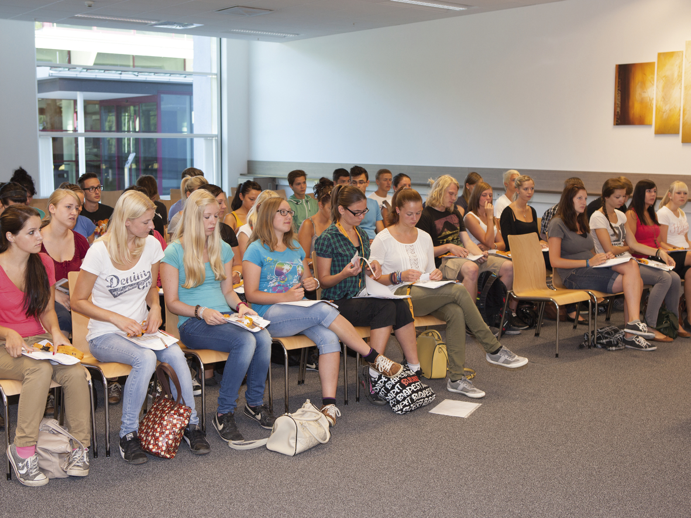
Как и в прошлые годы, стажировка в Bernecker + Rainer (B&R) вызвала огромный интерес. В течение лета более 150 стажеров смогли получить практический опыт работы в различных областях.

О компании B&R
Компания B&R специализируется на инновационных решениях в сфере промышленной автоматизации, а также имеет представительства по всему миру со штаб-квартирой в Австрии. Продукция B&R сочетает в себе уникальные инженерные разработки и передовые технологии, и по праву завоевала международное признание и любовь клиентов. В портфолио B&R всегда найдется комплексное решение практически для любой задачи современной промышленности: автоматизация отдельных машин или целых заводов, продвинутое управление движением, визуализация, встроенные технологии безопасности и многое другое. Технологии промышленной полевой шины POWERLINK и openSAFETY, так же, как и мощная среда разработки Automation Studio являются основой постоянного совершенствования техники автоматизации и успеха компании на рынке. Дух инноваций позволяет компании B&R быть на острие прогресса, превосходя самые смелые ожидания своих клиентов.
Более подробную информацию Вы сможете найти на www.br-automation.com.

